**信息采集与心理测评操作步骤：**

1. **请登陆 校园网**(<http://www.ciir.edu.cn>) **主页**→“信息门户”栏目→进入信息门户网站（[http://ehall.ciir.edu.cn](http://xinli.ciir.edu.cn)），页面中间点击“登陆”，用户名是本人的学号，密码为学号的后八位数字。登陆进入之后在桌面切换到“学生桌面”，→“专题推荐”进入“学生基本信息”，进行信息采集。



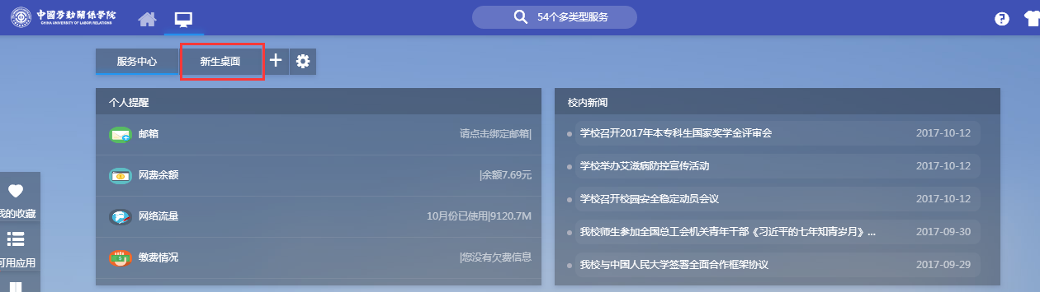

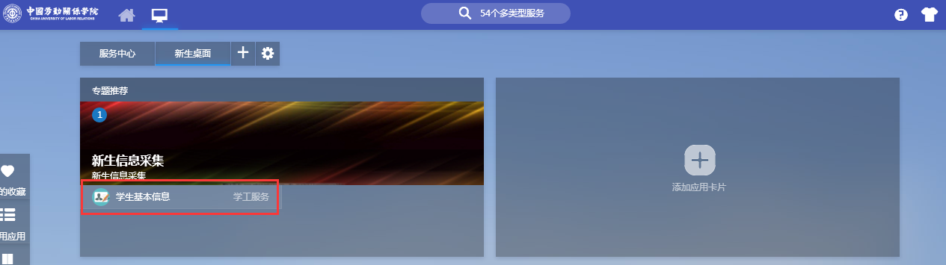

完善个人信息后点击“提交审核”，→进入学生心理测评。

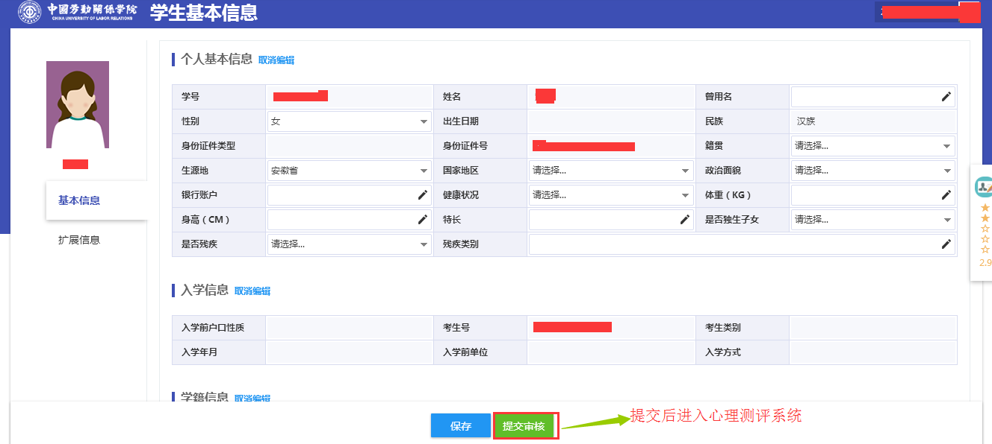

2、**心理系统个人资料更新**：登陆进入心理系统后，在页面左侧点击“修改个人资料”子目录→完成个人资料的更新（对有变动的信息，如联系方式，进行更新填写）。用户名是本人的学号，密码为学号的后六位数字。

3、**心理系统进行心灵CT：**点击页面上方“首页” ，再点击右方“相关说明”下“开始填写”按钮，进行心灵CT测评。（共计312题，完成后点击“提交”进行确认;大二学生可跳过此步直接进行心理普查中的测评项目）

4、**心理系统进行余下测评：**在页面左侧“心理测评中心” 栏目下点击“心理普查” 子目录→进行规定的测评。。

5、**心理系统注意事项：**测前请先仔细阅读指导语，理解清楚后再开始进行；答案无所谓正确与错误，请完全根据自己的真实体验和实际情况来回答，不要花费太多的时间去思考，请不过要漏掉其中任何一题的回答。

6、**心理系统完成测评：**进行测评之后，在页面左侧“心理测评中心” 栏目→点击“我的测评记录” 子目录→提示测评已完成，并显示该项测评的完成时间，即表示已经完成测评 。

*请同学们保持该操作说明的清洁，完成测评后，交回主检管理员处。

*测评结果解释供参考,如果测量结果解释对自己不合适，甚至对自己构成不良影响的，请和心理健康教育与咨询中心88561106、88561107联系。

*非常感谢同学们的参与，祝身体健康，生活愉快，学业进步！